使用Unicode字符集

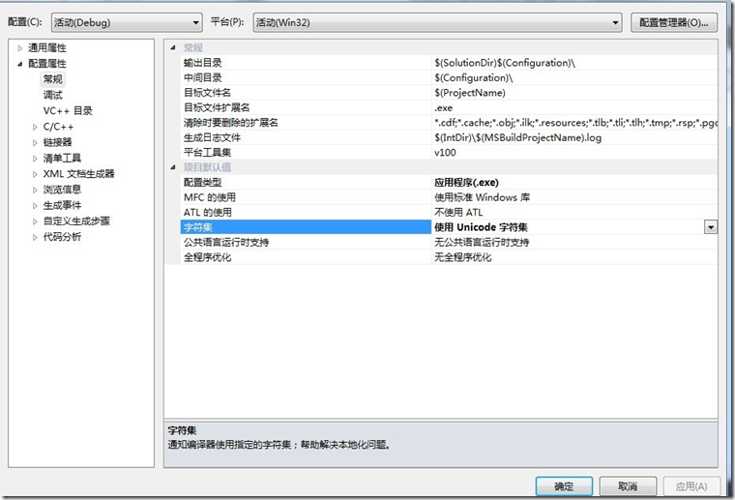

使用多字节字符集

